Ar-ara-nar-er-eren-or-ora-ri-ter-ret-tere-nere-tire
Me-ma-mat-mar-mer-mama-Mert-Terme-mor
RESİMLİ OKUMA KİTABIM 3(e-l-a-t-i-n-o-r)
RESİMLİ OKUMA KİTABIM 3(e-l-a-t-i-n-o-r-m)
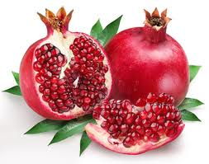
Ali ara ara ot tara.
Oltan Ela ile itini ara.
Lale ora iri laleli.
Anteni ara ara ilet.
Nar
Tire ile Tireli nar al.
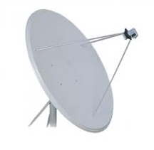
Tere ile erit, ete nane at, tat.
Tatili olanlar tatile inin.
İnan ara ara ite et at.
İnan tel ara, ata ot at.
Anten
Lale ara, aran, ona ilet.
Eren nar al, Narin’e ilet.
2
3

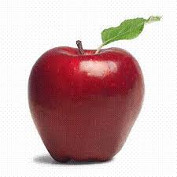
Ali elma alma.
Nar al, iri nar alma.
Mama ile eti alma.
O nine Tire’li mi?
elma (alma)
O anneanne Terme’li mi?
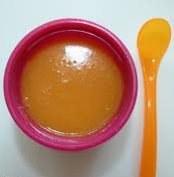
Onlar eti 7 mi?
Onlar etimi 7ler.
İtin etini onlar 7 mi?
Etin naneli mi?
mama
Marmara ora, emin ol.
Mor tenli ata ot atma, mama al.
Ar-ara-nar-er-eren-or-ora-ri-ter-ret-tere-nere-tire
Ar-ara-nar-er-eren-or-ora-ri-ter-ret-tere-nere-tire

RESİMLİ OKUMA KİTABIM 3(e-l-a-t-i-n-o-r-m)
RESİMLİ OKUMA KİTABIM 3(e-l-a-t-i-n-o-r)
e
Eren ile aroma tat, moral al.
Altan ile Nalan mor lale al.
Meral ile marul al, ata at.
Mor lale
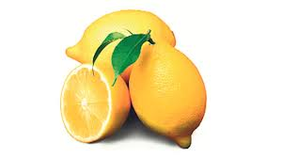
Ata marul at, ata et atma, ot at.
1
4
Mimar Ali etini tat. Ot tatma.
Emir alttan nar al, ela ile ite at.
Emre, Oltan ile mermere atlama.
limon
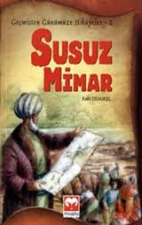
Tamir et, amire itimat et.
Amil titreme, naneli limon al.
1
4
Orta nota ile inlet.
Narin ol, alim ol, ari ol, er ol.
Mimar

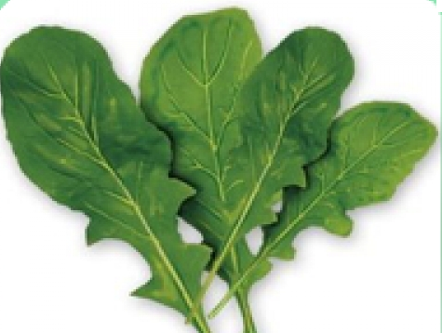
Ora nere?
O er nereli? Tireli.
Tire nere ola?
Tere
Ora tere al, tereli ot ile eti al.
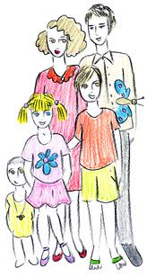
Ne ola, ailen ile ol, narin ol.
Nar ile lale al tir tir titre.
Taner ile toner al, tiner al.
Lira al, Rana ile ona ilet.
Nar al taneli taneli.
Oran ile Eren’i laleli ata atlat.
Aile
Ona on tane ironi anlat,

